Sechs bearische Kerzenformationen (Verkaufssignale)

In diesem Video folgen sechs bearische Kerzenformationen, die Verkaufssignale anzeigen können.  
Dies ist eine Auswahl an Kerzenformationen, es gibt Weitere aber wir haben für Euch wesentliche Formationen ausgewählt, die häufig zu sehen sind.

1. Hanging Man  
   Eigenschaften: Der Hanging Man ist das bärische Äquivalent des Hammers; er hat dieselbe Form, aber entsteht am Ende eines Aufwärtstrends. Er deutet an, dass es während des Tages einen umfassenden Abverkauf gab, aber dass Käufer in der Lage waren, den Kurs wieder nach oben zu treiben. Der große Abverkauf wird oft als Indikator dafür gesehen, dass die Bullen die Kontrolle über den Markt verlieren.

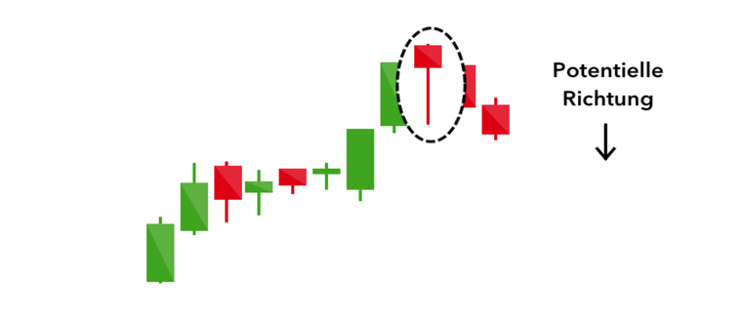

1. **Shooting Star**Eigenschaften: Der Shooting Star hat dieselbe Form wie der Inverse Hammer, er entsteht aber in einem Aufwärtstrend: er hat einen kleinen unteren Körper und einen langen oberen Schatten. Üblicherweise springt der Markt zur Eröffnung etwas höher und schafft es zu einem Intraday-Hoch, bevor der Kurs etwas über der Eröffnung schließt – wie ein Stern, der zur Erde fällt.

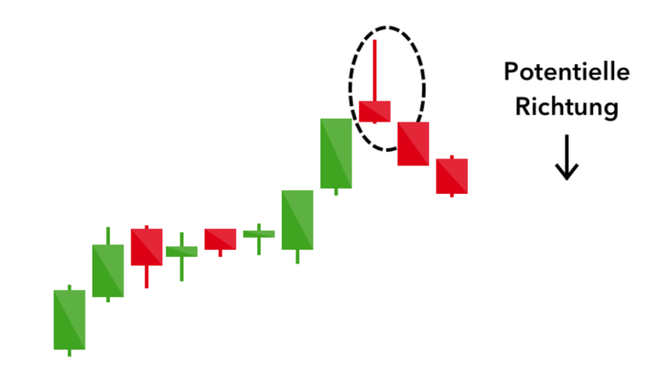

1. Bearish Engulfing  
   Eigenschaften: Ein „Bearish Engulfing“-Muster ereignet sich am Ende eines Aufwärtstrends. Die erste Kerze hat einen kleinen grünen Körper, der von einer anschließenden langen roten Kerze eingehüllt ist.  
   Es deutet einen Gipfel oder eine Verlangsamung der Kursbewegung an und ist ein Zeichen einer bevorstehenden Abwärtswende des Marktes. Je tiefer die zweite Kerze geht, desto signifikanter dürfte der Trend ausfallen.

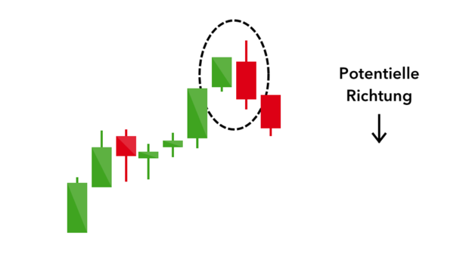

1. **Evening Star**

Eigenschaften: Der Evening Star ist ein Muster aus drei Kerzencharts, der das Äquivalent des bullischen Morning Star ist. Er besteht aus einer kurzen Kerze, die zwischen einer langen grünen und einer langen roten Kerze liegt.

Er deutet die Wende eines Aufwärtstrends an und ist dann besonders stark, wenn die dritte Kerze die Gewinne des ersten aufhebt.

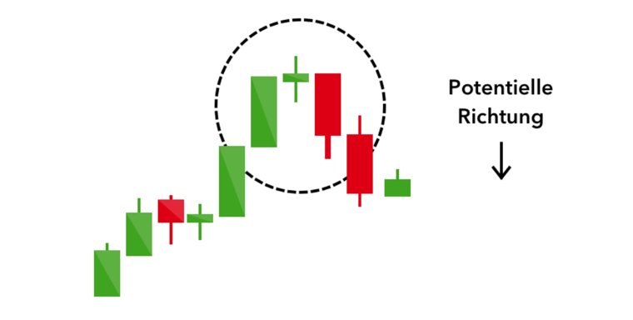

1. Three Black Cows  
   Eigenschaften: Das Kerzenchart-Muster „Three Black Crows“ besteht aus drei aneinandergereihten langen roten Kerzen mit kurzen oder nicht existierenden Schatten. Jede Einheit wird mit einem ähnlichen Kurs wie am vorherigen Tag eröffnet, aber Verkaufsdruck treibt den Kurs mit jedem Schluss tiefer.Trader interpretieren dieses Muster als den Beginn eines bärischen Abwärtstrends, da Verkäufer Käufer an drei aufeinanderfolgenden Handelstagen überholt haben.  
   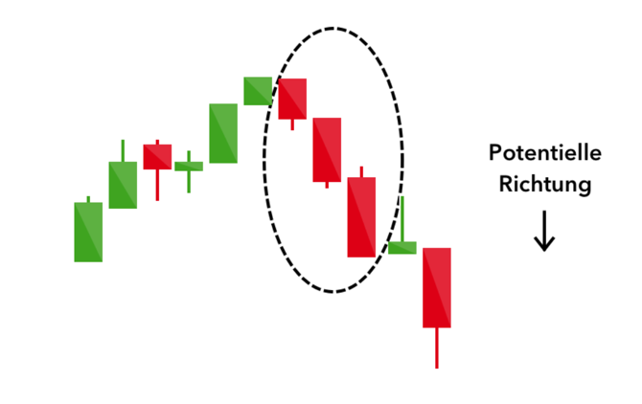
2. Dark Cloud Cover

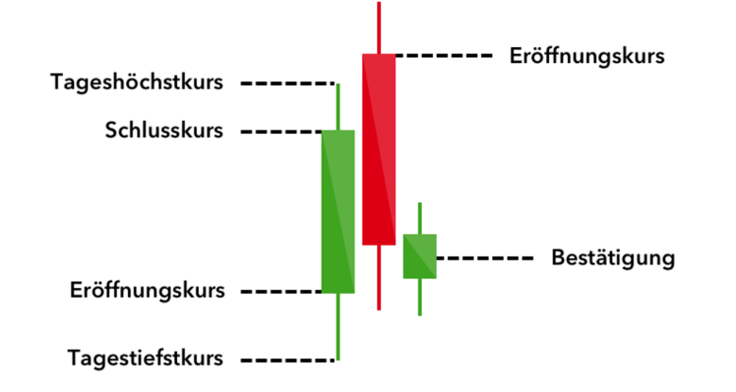

Das Kerzenchart-Muster „Dark Cloud Cover“ deutet eine bärische Wende an – eine dunkle Wolke über dem Optimismus des vorherigen Tages. Es besteht aus zwei Kerzen: eine rote Kerze, die über dem vorhergehenden grünen Körper eröffnet und unter dessen Mitte schließt. Es signalisiert, dass die Bären die Periode übernommen und den Kurs deutlich nach unten getrieben haben. Sind die Schatten der Kerzen kurz, deutet dies an, dass es sich um einen maßgeblichen Abwärtstrend handelt.